新 书 推 荐

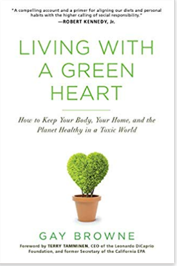
中文书名：《绿色之心，与健康同行：如何在被污染的世界中保护自己，家人和地球的健康》
英文书名：LIVING WITH A GREEN HEART: How to Keep Your Body, Your Home, and the Planet Healthy in a Toxic World
作 者：Gay Browne
出 版 社：Citadel
代理公司：Joelle/ANA/Lauren
出版时间：2019年3月
代理地区：中国大陆、台湾
页 数：288页
审读资料：电子稿
类 型：科普
繁体中文已授权

内容简介：

在环境污染日益恶化的当今世界，环境健康和个人福祉并行不悖。实践从几个小步骤开始。

我们对地球造成的伤害真的会使人生病吗？我们对享有清洁空气，水和健康食品的权利将被剥夺吗？在这本渐进式变革的书中，作为环保先驱和Greenopia的创始人盖·布朗妮（Gay Browne）分享了一个指南图，用于进行渐进式改变，这不仅会改变你的生活，还能治愈我们共同的世界。

从家里到办公室，从饮食到衣着，今天你采取的行动将改善你的个人环境与健康，减少疾病，改善睡眠，情绪和注意力，包括：

*购物时有意识地选择并支持具有良好环境管理和健康产品的公司
*测试水中是否含有害化学物质，安装经济实惠的过滤系统，并通过更有效地使用来减少用水量。
*和医生一起制定个人身体排毒计划
*只使用无毒或有机家用产品，并选择经由可持续和公平贸易认证的公司制造的有机，环保布料
*选择最具轻碳足迹的运输方式

作者简介：


环境先驱者盖·布朗妮（Gay Browne）是世界上第一位也是唯一的个人环境治疗师，同时也是Greenopia公司的创始人，Greenopia致力于通过调整大小习惯和行为来实现个人和社区环境的健康。Greenopia有一套全面畅销的城市指南系列书，列出了各地的环保资源。

1994年，在美国绿建筑协会设立LEED（能源与环境设计领导力）绿色建筑认证计划指南之前，盖·布朗妮就已经开始创造她的 “最佳个人环境健康空间”。她设计并建造了首个完全环保之家，完成时，它即刻出现在了《洛杉矶时报》主页的封面上。

盖·布朗妮在全国各地就环境问题发表讲话，并分别担任环境联盟，艺术和医院基金会以及女性和学校团体的董事以及主席职位。她和孩子们以及他们的宠物狗住在加利福尼亚州的圣巴巴拉。

想进一步了解如何与绿色之心同行，请访问网站：GayBrowne.com

谢谢您的阅读！
请将反馈信息发至：李文浩（Lauren Li）
安德鲁·纳伯格联合国际有限公司北京代表处
北京市海淀区中关村大街甲59号中国人民大学文化大厦1705室
邮编：100872
电话：010-82449901
传真：010-82504200
Email：Lauren@nurnberg.com.cn
网址：http://www.nurnberg.com.cn
微博：http://weibo.com/nurnberg
豆瓣小站：http://site.douban.com/110577/
新浪微博：安德鲁纳伯格公司的微博_微博 (weibo.com)
微信订阅号：ANABJ2002


